

**LAPORAN PAM JAGA**

**SATUAN PENGAMANAN**

**PT.BHAWATA**

**LOKASI : THE VIDA OFFICE BUILDING**

**Hari / Tanggal : Selasa, 11 - Juni - 2024**

**Regu / Shift : B, Malam ke 2**

**Jam Tugas : 18.00 - 06.00 Wib**

1. **Laporan Kejadian / Kegiatan Shift Malam**
2. Laporan Kegiatan Shift Malam
3. Pukul 18:00 WIB mengawali tugas jaga team Regu B melaksanakan Apel Malam, lanjut menerima tugas dan tanggung jawab jaga dari petugas Pagi Regu A dengan Situasi Kondusif aman dan inventaris lengkap

* Taruna nihil

1. Pukul 18.51 WIB Laporan dari Danru Bp.Syahril. Giat pengawasan Re-Paint depan lift servis GF oleh team enginering Bp.Anto dan Bp.Lutfi.Untuk situasi masih aman kondusif.
2. Pukul 18.48 Wib laporan dari petugas cctv Bp.Kelvin, Pengawalan lift untuk penurunan barang berupaMeja besar :4, Meja Kecil :8, Sofa :2, Kursi:14, Filing Cabinet:1, Kulkas:1 ,mesin Foto copy :1, Mesin penghancur Kertas :1, Dispenser:1, Besi meja :1,Patung kayu:1 dari lantai 5 PT.CKT ke Basemant 1. Oleh Bp.Lili Bp,Ledi Bp.sartono Bp.Agus Driver Bp.Yono Dari PT.TRANSLUCENT Studio didampingi oleh Bp,Ade Ob PT.CINTRAKOPRASINDO TANI.Untuk situasi masih aman kondusif.
3. Pukul 20.06 WIB laporan dari petugas jaga pintu keluar Bp.Jumhair, menerima tugas dan tanggung dari petugas secure parking Ibu.Lika. berupa uang tunai Rp 133.000 dan 1 kartu Emoney serta inventaris spi lengkap.
4. Pukul 20.26 Wib laporan dari petugas jaga danru Bp.Syahril, terpantau kegiatan Brushing lantai keramik toilet pria GF oleh Bp.Sukron dan Ibu.Anisa hiber.
5. Pukul 20.30 Wib laporan dari petugas jaga patroli Bp.Adji, terpantau kegiatan patroli guardtour ke satu di 29 titik area The Vida dengan situasi masih aman terkendali.

Info : Untuk tenant yang beraktifitas lantai 6 PT.Luxolite.

1. Pukul 00.03 Wib laporan dari petugas Bp.Jumhair giat pengawalan pemadaman lampu perlantai oleh team Engineering Bp.Salimun, dimulai dari lantai 9 S/D Gf serta AC R.mesin lift lt 10. Dengan situasi area aman kondusif untuk aktivitas dari tenant nihil.
2. Pukul 00.13 Wib laporan dari petugas parkiran belakang Bp.Adji giat pengecekan di area parkiran belakang dalam situasi terpantau masih bertahan kondusif aman serta kondisi lampu area parkiran belakang masih posisi menyala dengan baik.
3. Pukul 03:29 Wib laporan dari petugas Bp.Kelvin, terpantau kegiatan patroli guardtour ke dua di 29 titik area The Vida. Aktifitas selain petugas nihil dipastikan situasi area The Vida Aman kondusif.
4. **Rencana Penjagaan Pada Shift Malam Regu B**

|  |  |  |
| --- | --- | --- |
| No. | Nama Pos | Jumlah |
| 1 | Pos Lobby + Mobile | 1 |
| 2 | Pos CCTV | 1 |
| 3 | Pos Parkiran Belakang | 1 |
| 4 | Pos Pintu Keluar | 1 |

Total Manpower PAM Jaga Shift Malam regu B = 4 Personil.

1. Pukul 18:00 WIB mengawali tugas jaga team Regu B melaksanakan Apel Malam, lanjut menerima tugas dan tanggung jawab jaga dari petugas Pagi Regu A dengan Situasi Kondusif aman dan inventaris lengkap.

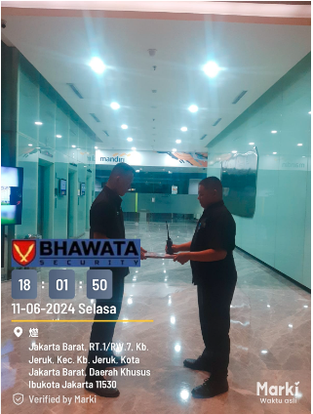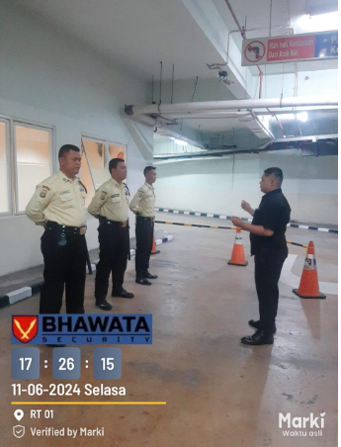

1. Pukul 18.51 WIB Laporan dari Danru Bp.Syahril. Giat pengawasan Re-Paint depan lift servis GF oleh team enginering Bp.Anto dan Bp.Lutfi.Untuk situasi masih aman kondusif.

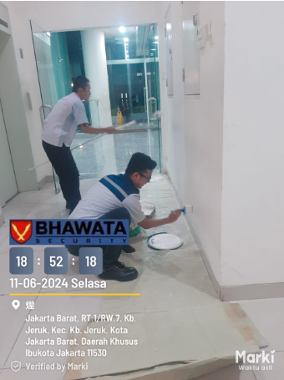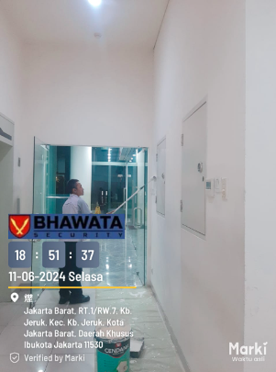

1. Pukul 18.48 Wib laporan dari petugas cctv Bp.Kelvin, Pengawalan lift untuk penurunan barang berupaMeja besar :4, Meja Kecil :8, Sofa :2, Kursi:14, Filing Cabinet:1, Kulkas:1 ,mesin Foto copy :1, Mesin penghancur Kertas :1, Dispenser:1, Besi meja :1,Patung kayu:1 dari lantai 5 PT.CKT ke Basemant 1. Oleh Bp.Lili Bp,Ledi Bp.sartono Bp.Agus Driver Bp.Yono Dari PT.TRANSLUCENT Studio didampingi oleh Bp,Ade Ob PT.CINTRAKOPRASINDO TANI.Untuk situasi masih aman kondusif.

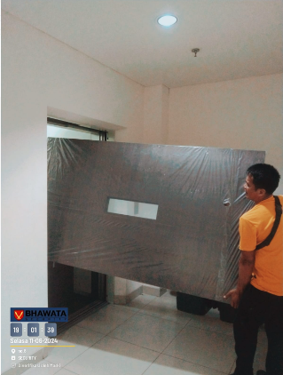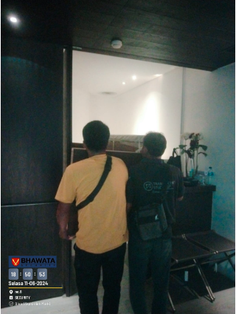

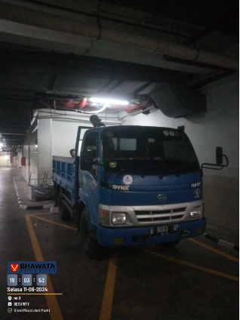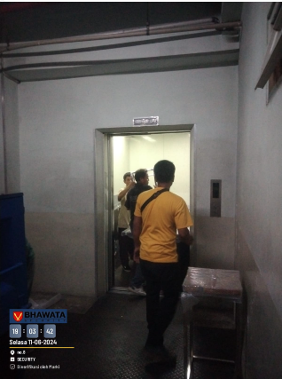

1. Pukul 20.06 WIB laporan dari petugas jaga pintu keluar Bp.Jumhair, menerima tugas dan tanggung dari petugas secure parking Ibu.Lika. berupa uang tunai Rp 133.000 dan 1 kartu Emoney serta inventaris spi lengkap.

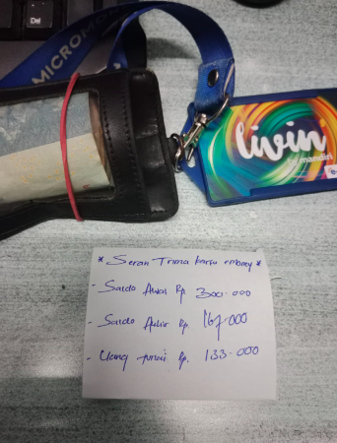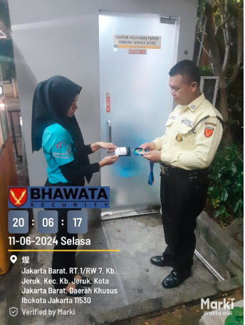

1. Pukul 20.26 Wib laporan dari petugas jaga danru Bp.Syahril, terpantau kegiatan Brushing lantai keramik toilet pria GF oleh Bp.Sukron dan Ibu.Anisa hiber.

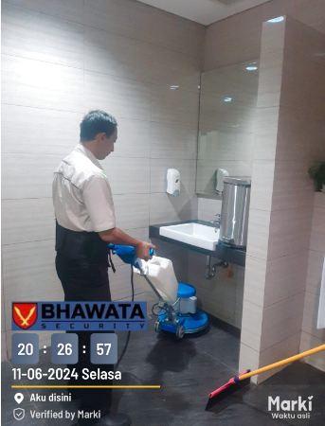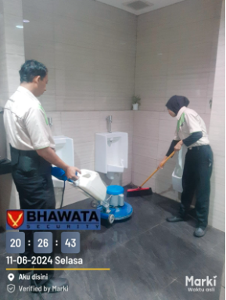

1. Pukul 20.30 Wib laporan dari petugas jaga patroli Bp.Adji, terpantau kegiatan patroli guardtour ke satu di 29 titik area The Vida dengan situasi masih aman terkendali.

Info : Untuk tenant yang beraktifitas lantai 6 PT.Luxolite.

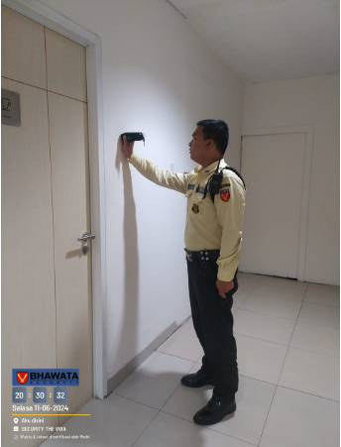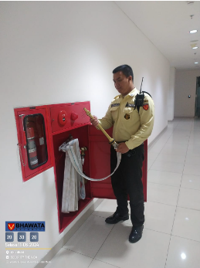

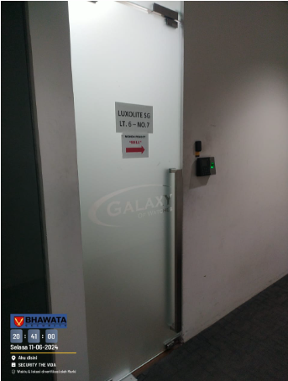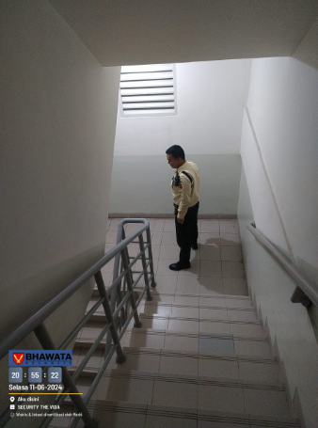

|  |  |  |  |  |
| --- | --- | --- | --- | --- |
| THE VIDA | MALAM | PINTU MASUK | 0C01-23550916 | 6/11/2024 8:12:44 PM |
| THE VIDA | MALAM | PINTU KELUAR / POS SPI | 0C01-23550916 | 6/11/2024 8:13:19 PM |
| THE VIDA | MALAM | GENSET | 0C01-23550916 | 6/11/2024 8:16:24 PM |
| THE VIDA | MALAM | P. MOTOR UTARA | 0C01-23550916 | 6/11/2024 8:20:10 PM |
| THE VIDA | MALAM | BASEMENT 2 / RUANG STP | 0C01-23550916 | 6/11/2024 8:23:09 PM |
| THE VIDA | MALAM | BASEMENT 2 / SISI SELATAN | 0C01-23550916 | 6/11/2024 8:23:41 PM |
| THE VIDA | MALAM | BASEMENT 2 / RUANG GPS | 0C01-23550916 | 6/11/2024 8:24:38 PM |
| THE VIDA | MALAM | BASEMENT 1 / RUANG POMPA | 0C01-23550916 | 6/11/2024 8:26:20 PM |
| THE VIDA | MALAM | BASEMENT 1 / RUANG RAM TURUN B2 | 0C01-23550916 | 6/11/2024 8:27:13 PM |
| THE VIDA | MALAM | LANTAI 2 / SISI UTARA | 0C01-23550916 | 6/11/2024 8:28:36 PM |
| THE VIDA | MALAM | LANTAI 3 / SISI SELATAN | 0C01-23550916 | 6/11/2024 8:30:29 PM |
| THE VIDA | MALAM | LANTAI 8 / SISI UTARA | 0C01-23550916 | 6/11/2024 8:31:45 PM |
| THE VIDA | MALAM | LANTAI 9 / SISI UTARA | 0C01-23550916 | 6/11/2024 8:32:42 PM |
| THE VIDA | MALAM | LANTAI 10 / FOYER | 0C01-23550916 | 6/11/2024 8:33:56 PM |
| THE VIDA | MALAM | ROOFTOP / SISI SELATAN | 0C01-23550916 | 6/11/2024 8:35:44 PM |
| THE VIDA | MALAM | ROOFTOP / SISI UTARA | 0C01-23550916 | 6/11/2024 8:36:44 PM |
| THE VIDA | MALAM | LANTAI 10 / SISI SELATAN | 0C01-23550916 | 6/11/2024 8:38:46 PM |
| THE VIDA | MALAM | LANTAI 9 / SISI SELATAN | 0C01-23550916 | 6/11/2024 8:39:17 PM |
| THE VIDA | MALAM | LANTAI 8 / SISI SELATAN | 0C01-23550916 | 6/11/2024 8:39:40 PM |
| THE VIDA | MALAM | LANTAI 7 / SISI SELATAN | 0C01-23550916 | 6/11/2024 8:40:06 PM |
| THE VIDA | MALAM | LANTAI 6 / SISI SELATAN | 0C01-23550916 | 6/11/2024 8:40:31 PM |
| THE VIDA | MALAM | LANTAI 7 / SISI UTARA | 0C01-23550916 | 6/11/2024 8:41:36 PM |
| THE VIDA | MALAM | LANTAI 5 / SISI UTARA | 0C01-23550916 | 6/11/2024 8:42:04 PM |
| THE VIDA | MALAM | LANTAI 5 / SISI SELATAN | 0C01-23550916 | 6/11/2024 8:42:48 PM |
| THE VIDA | MALAM | LANTAI 3A / SISI SELATAN | 0C01-23550916 | 6/11/2024 8:43:16 PM |
| THE VIDA | MALAM | LANTAI 3A / SISI UTARA | 0C01-23550916 | 6/11/2024 8:44:05 PM |
| THE VIDA | MALAM | LANTAI 3 / SISI UTARA | 0C01-23550916 | 6/11/2024 8:44:31 PM |
| THE VIDA | MALAM | LANTAI 6 / SISI UTARA | 0C01-23550916 | 6/11/2024 8:45:12 PM |
| THE VIDA | MALAM | LANTAI 2 / SISI SELATAN | 0C01-23550916 | 6/11/2024 8:45:41 PM |

1. Pukul 00.03 Wib laporan dari petugas Bp.Jumhair giat pengawalan pemadaman lampu perlantai oleh team Engineering Bp.Salimun, dimulai dari lantai 9 S/D Gf serta AC R.mesin lift lt 10. Dengan situasi area aman kondusif untuk aktivitas dari tenant nihil.

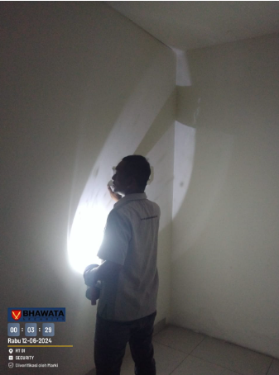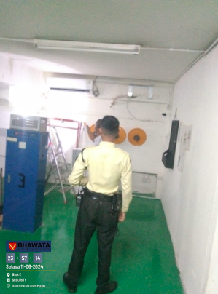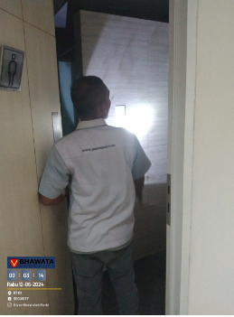

1. Pukul 00.13 Wib laporan dari petugas parkiran belakang Bp.Adji giat pengecekan di area parkiran belakang dalam situasi terpantau masih bertahan kondusif aman serta kondisi lampu area parkiran belakang masih posisi menyala dengan baik.

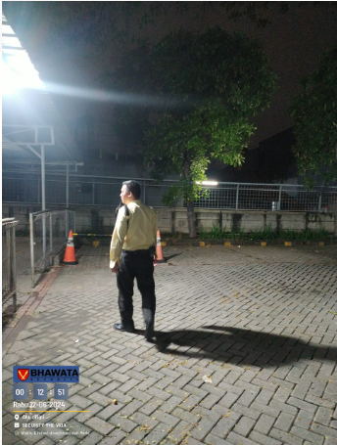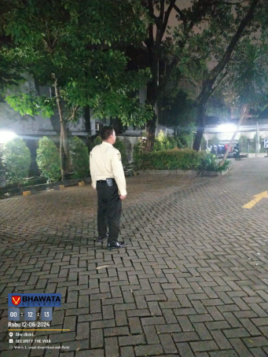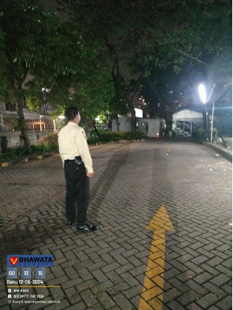

1. Pukul 03:29 Wib laporan dari petugas Bp.Kelvin, terpantau kegiatan patroli guardtour ke dua di 29 titik area The Vida. dipastikan situasi area The Vida Aman kondusif.

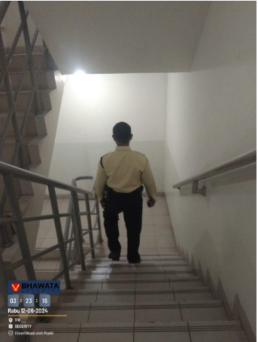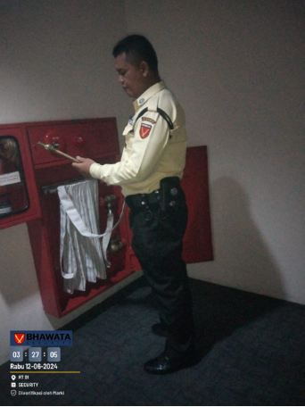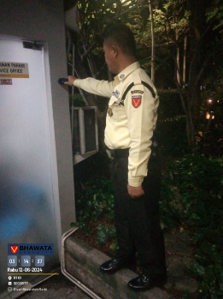

|  |  |  |  |  |
| --- | --- | --- | --- | --- |
| THE VIDA | MALAM | LANTAI 3A / SISI UTARA | 0C01-23550916 | 6/12/2024 3:00:46 AM |
| THE VIDA | MALAM | PINTU MASUK | 0C01-23550916 | 6/12/2024 3:02:25 AM |
| THE VIDA | MALAM | GENSET | 0C01-23550916 | 6/12/2024 3:04:44 AM |
| THE VIDA | MALAM | BASEMENT 2 / SISI SELATAN | 0C01-23550916 | 6/12/2024 3:06:08 AM |
| THE VIDA | MALAM | BASEMENT 2 / RUANG GPS | 0C01-23550916 | 6/12/2024 3:06:40 AM |
| THE VIDA | MALAM | BASEMENT 2 / RUANG STP | 0C01-23550916 | 6/12/2024 3:07:12 AM |
| THE VIDA | MALAM | BASEMENT 1 / RUANG POMPA | 0C01-23550916 | 6/12/2024 3:09:00 AM |
| THE VIDA | MALAM | BASEMENT 1 / RUANG RAM TURUN B2 | 0C01-23550916 | 6/12/2024 3:10:25 AM |
| THE VIDA | MALAM | P. MOTOR UTARA | 0C01-23550916 | 6/12/2024 3:11:53 AM |
| THE VIDA | MALAM | PINTU MASUK | 0C01-23550916 | 6/12/2024 3:14:02 AM |
| THE VIDA | MALAM | PINTU KELUAR / POS SPI | 0C01-23550916 | 6/12/2024 3:14:31 AM |
| THE VIDA | MALAM | LANTAI 2 / SISI UTARA | 0C01-23550916 | 6/12/2024 3:15:47 AM |
| THE VIDA | MALAM | LANTAI 3 / SISI SELATAN | 0C01-23550916 | 6/12/2024 3:16:40 AM |
| THE VIDA | MALAM | LANTAI 8 / SISI UTARA | 0C01-23550916 | 6/12/2024 3:17:30 AM |
| THE VIDA | MALAM | LANTAI 9 / SISI UTARA | 0C01-23550916 | 6/12/2024 3:18:32 AM |
| THE VIDA | MALAM | LANTAI 10 / FOYER | 0C01-23550916 | 6/12/2024 3:19:30 AM |
| THE VIDA | MALAM | ROOFTOP / SISI SELATAN | 0C01-23550916 | 6/12/2024 3:21:14 AM |
| THE VIDA | MALAM | ROOFTOP / SISI UTARA | 0C01-23550916 | 6/12/2024 3:22:04 AM |
| THE VIDA | MALAM | LANTAI 10 / SISI SELATAN | 0C01-23550916 | 6/12/2024 3:24:12 AM |
| THE VIDA | MALAM | LANTAI 9 / SISI SELATAN | 0C01-23550916 | 6/12/2024 3:24:55 AM |
| THE VIDA | MALAM | LANTAI 8 / SISI SELATAN | 0C01-23550916 | 6/12/2024 3:25:27 AM |
| THE VIDA | MALAM | LANTAI 7 / SISI SELATAN | 0C01-23550916 | 6/12/2024 3:26:03 AM |
| THE VIDA | MALAM | LANTAI 6 / SISI SELATAN | 0C01-23550916 | 6/12/2024 3:27:10 AM |
| THE VIDA | MALAM | LANTAI 7 / SISI UTARA | 0C01-23550916 | 6/12/2024 3:27:49 AM |
| THE VIDA | MALAM | LANTAI 5 / SISI UTARA | 0C01-23550916 | 6/12/2024 3:29:09 AM |
| THE VIDA | MALAM | LANTAI 5 / SISI SELATAN | 0C01-23550916 | 6/12/2024 3:29:48 AM |
| THE VIDA | MALAM | LANTAI 3A / SISI SELATAN | 0C01-23550916 | 6/12/2024 3:30:18 AM |
| THE VIDA | MALAM | LANTAI 6 / SISI UTARA | 0C01-23550916 | 6/12/2024 3:30:52 AM |
| THE VIDA | MALAM | LANTAI 2 / SISI SELATAN | 0C01-23550916 | 6/12/2024 3:31:21 AM |
| THE VIDA | MALAM | LANTAI 3 / SISI UTARA | 0C01-23550916 | 6/12/2024 3:32:22 AM |

Demikian Laporan PAM pada Shift Malam Regu B yang dapat Kami sampaikan atas perhatiannya kami ucapkan terima kasih dan Selamat malam.

Ttd

( Mohamad Ismail )

Spv